Уважаемые обучающиеся группы 30!
Читайте внимательно!
У вас закончились все пары.
Сдаем долги.
К экзамену не будут допущены, если не сдадут долги до 04.06: Бриленкова, Бульбенков, Гмырина, Евграфова, Залозная, Корелина, Лаврентьев, Левина, Малышев, Осколкова, Пидопригора, Порозов, Прокопьев.
У вас три дня на сдачу долгов, а именно 01,02.03 июня
Жду долги
04. 06.20 экзамен по математике.
В день экзамена вы увидите свои фамилии под вариантом, который вам нужно будет выполнить.
Кто не найдет свою фамилию значит не допущен!
В день экзамена задания будут доступны в 9.00 и исчезнут в 13.00.
Все это время вы решаете. Вы должны отправить работы до 13.00,
максимум до 13.30.
После этого времени работы не проверяются, т.е. вы считаетесь не сдавшими экзамен.
Инструкция для обучающихся
Экзаменационные задания составлены на основе Сборника заданий для проведения письменного экзамена по математике (курс А) и алгебре и началам анализа (курс В) за курс средней школы. 11 класс/ Г.В. Дорофеев, Г.К. Муравин, Е.А. Седова. – 5 - е изд., стереотип. – М.: Дрофа, 2013.
Экзаменационная работа по курсу «Математика» состоит из двух частей.
Первая часть (задания 1 – 7) включает пять заданий по алгебре и началам анализа и два геометрических заданий.
Вторая часть экзаменационной работы по курсу «Математика» состоит из одного геометрического задания (задание 8) и двух заданий по алгебре и началам анализа (задания 9, 10).

Внимательно читайте каждое задание. Задания выполняйте по порядку. Если задание не удается выполнить сразу, переходите к следующему. Если остается время, вернитесь к пропущенным заданиям. После того, как будут выполнены все задания, не забудьте проверить работу. Желаю успехов.

Критерии оценки работы.
Для получения отметки «3» (удовлетворительно) обучающийся должен правильно выполнить любые пять заданий. Отметка «4» (хорошо) выставляется при выполнении любых семи заданий. Отметка «5» (отлично) ставится за девять верно выполненных заданий.
Обратите внимание на оформление работы.
- Переписать условие.........
- Решение...............
- Ответ...........
Например
1. Вычислите 2 sin 90 ⁰ – ctq .
Решение.
2 sin 90 ⁰ – ctq = 2×1 – 1 = 1
Ответ:1

Геометрические задачи
- Переписать условие.........
- Слева чертеж, справа: Дано:
Найти:
- Ответ:
Нпример.

1. Условие переписать.
2 Чертеж обязательно (см. образец)

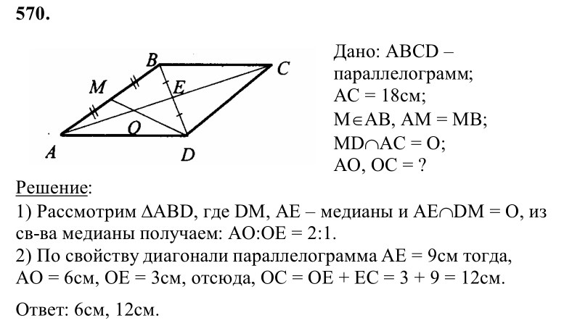

Изучите внимательно перед экзаменом требования по оформлению письменной экзаменационной работы.
Чтобы работа была зачтена, все пункты должны быть выполнены.
1. Экзаменационная работа должна быть выполнена на отдельном чистом двойном листочке в клеточку. Кому понадобится два двойных листочка, то вкладываем их как книжечку.
2. Первый лист подписываем по образцу (образец ниже). На каждом следующем листе сверху должна быть подписана фамилия.
3. При оформлении экзаменационной работы все задания записываем по порядку.
4. Записи должны быть разборчивыми, аккуратными, через клетку (чернила выберите потемнее, на снимке они лучше видны.
5. В каждом задании в начале записываем условие, решение, ответ (см ниже образец).
6. Решения должны быть последовательными, отражены логические переходы от одного к другому.
7. В геометрических задачах пишем условие задачи, а затем обязательно должен быть чертеж слева, который делаете аккуратно ручкой, так на фото карандаш почти не виден, а справа дано, найти. В решении должны быть записаны все формулы, которые используются в данной задаче.
8. Снимки должны быть четкими, записи должны быть горизонтальными и идти последовательно друг за другом. На фото должен быть виден весь лист

Образец заполнения первого листа.

Экзаменационная работа
по учебной дисциплине математика:
Алгебра и начала математического анализа; геометрия
обучающегося ГАПОУ АО «АПТ»
группы
ФИО (в родительном падеже)

Дата № варианта

